lab4Реализовать игру "Жизнь".

import random

def get_neighbors(grid, x, y):

    """

    Получает количество живых соседей клетки.

    """

    count = 0

    for i in range(-1, 2):

        for j in range(-1, 2):

            if i == 0 and j == 0:

                continue

            if x + i < 0 or x + i >= len(grid) or y + j < 0 or y + j >= len(grid[0]):

                continue

            if grid[x + i][y + j]:

                count += 1

    return count

def next_generation(grid):

    """

    Определяет следующее поколение клеток.

    """

    new_grid = []

    for i in range(len(grid)):

        new_grid.append([])

        for j in range(len(grid[0])):

            neighbors = get_neighbors(grid, i, j)

            if grid[i][j]: # Живая клетка

                if neighbors < 2 or neighbors > 3:

                    new_grid[i].append(False)  # Умирает

                else:

                    new_grid[i].append(True)  # Выживает

            else: # Мёртвая клетка

                if neighbors == 3:

                    new_grid[i].append(True)  # Рождается

                else:

                    new_grid[i].append(False)  # Остается мёртвой

    return new_grid

def display_grid(grid):

    """

    Выводит сетку клеток на экран.

    """

    for row in grid:

        for cell in row:

            print("X" if cell else ".", end=" ")

        print()

# Пример начальной конфигурации

initial_grid = [

    [False, False, False, False, False],

    [False, True, True, False, False],

    [False, True, True, False, False],

    [False, False, False, False, False],

    [False, False, False, False, False]

]

# Выводим начальную сетку

print("Начальное состояние:")

display_grid(initial_grid)

# Запускаем игру на несколько поколений

num_generations = 5

current_grid = initial_grid

for generation in range(num_generations):

    current_grid = next_generation(current_grid)

    print(f"\nПоколение {generation + 1}:")

    display_grid(current_grid)

Результаты выполнения кода

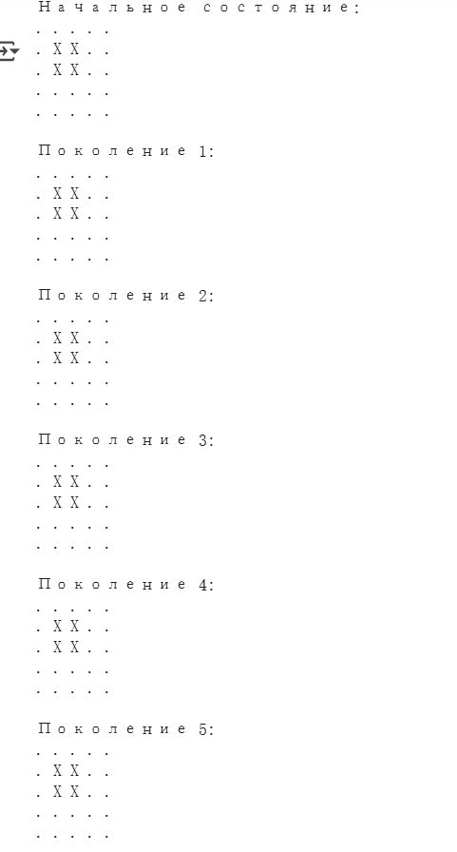

**Инструкции по выполнению кода**

Описание: get_neighbors(grid, x, y): Функция для расчета количества живых соседей ячейки с координатами (x, y).

next_generation(grid): Функция для применения правил Игры Жизни для определения следующего поколения ячеек.

display_grid(grid): Функция для вывода сетки ячеек на экран, где «X» представляет живую ячейку, а «.» — мертвую ячейку.

initial_grid: Пример начальной конфигурации сетки.

Основной код имитирует несколько поколений Игры Жизни, отображая каждое новое состояние.